**НОВЫЙ ВЕК – НОВЫЕ ПОДХОДЫ К ЗДОРОВЬЮ**

*Из учебного пособия*

*«Экология и безопасность жизнедеятельности» (10-11 кл.)*

*Под ред. В.А. Грачева, А.Н.Захлебного. М.,2014.*

Каждый человек здоров условно. У каждого из нас от рождения есть дефекты и слабые места в работе тех или иных органов. Немало их возникает и в течение жизни. В каждую минуту у каждого из нас возникают *ошибки* в работе тех или иных клеток, сбои в генетическом аппарате, появляются раковые клетки, идут окислительные процессы, приводящие к появлению опасных веществ… Все эти процессы, вызываемые как внутренними, так и внешними причинами – вполне естественны. Мы назовем их *«стресс-реализацией»*. Хотя они постоянно идут в нашем организме, это вовсе не означает, что мы постоянно больны.

Еще на заре эволюции жизни на Земле вместе с появлением первых жизнеспособных форм в них возникли и уникальные системы устойчивости к неблагоприятным факторам, силы сопротивляемости, компенсации «ошибок». Они обеспечивают уникальную «живучесть» жизни, пластичность и надежность функционирования даже в сложных условиях. Это – механизмы *«стресс-лимитирования».* Многие из них настолько древние, что являются одинаковыми и обнаруживаются у всех живых организмов на Земле. Это – системы репарации (починки) ДНК, антиоксидантная (противоокислительная) защита внутренней среды организма, буферные растворы биологических жидкостей.

С разделением животного и растительного мира в каждой из ветвей эволюции появились и свои, специфические, системы стресс-лимитирования (защиты). В животном мире она наиболее совершенна у млекопитающих. Это – иммунная защита (неспецифическая и специфическая), сложные формы психики, поведения. У человека это –

тонко развитая эмоциональная сфера (защищает нервную систему от перегрузок, выполняя роль «клапана» для выхода «пара»),

интеллект (изобретательность, юмор, творчество),

речь (обращение за помощью к опыту других людей; нахождение неожиданного решения при «проговаривании» сложной ситуации),

материальная и духовная культура, которая для того и формировалась, чтобы адаптировать человека к окружающей среде, обеспечить освоение им новых пространств, продолжение рода, развитие и самосовершенствование.

*Чем больше запас* (*резервов) сил стресс-лимитирования* – шире возможности сопротивляемости человека неблагоприятным «внутренним» и «внешним» воздействиям.

**Здоровье или болезнь?** Это вопрос, который ежесекундно решает наш организм, в зависимости от соотношения противоположно направленных процессов стресс-лимитирования и стресс-реализации. От чего же зависит это соотношение? *От состояния трех центральных систем саморегуляции человека.* Это – нервная, эндокринная и иммунная системы. Современная наука доказывает, что их деятельность настолько связана между собой, что можно говорить о единой, интегральной, нейро-эндокринно-иммунной системе регуляций. Регуляция жизненных процессов и деятельности человека *осуществляется интегральной регуляторной системой как непроизвольно* (как естественная саморегуляция любой природной системы), *так и произвольно* (через волевую саморегуляцию, специально создаваемые социальные и культурные механизмы – образование, воспитание, науку, религию, традиции, искусство, литературные произведения, отношения с людьми…). Состояние центральных систем регуляции человека – главный показатель его здоровья. *«Полом» в интегральной системе регуляции из-за неправильного образа жизни, к сожалению, остается на всю жизнь.*

Как сохранить совершенство возможностей, полученных нами при рождении в дар от Природы? Для этого надо учиться:

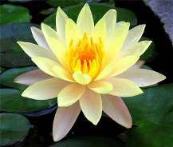**«Уважать и охранять Природу в себе» – бережно относиться к сохранности естественной саморегуляции своего организма** (не разрушать биоритмы своего организма сидением за полночь в Интернете; соизмерять физическую нагрузку со своей физической конституцией; критически воспринимать рекламу о новомодных диетах и биодобавках; не терять способность чувствовать свой организм, «разговаривать» с ним и понимать его и т.д.).

**«Сопротивляться болезням» – укреплять резервы самозащиты, стресс-лимитирования** (включать в пищу антиоксиданты, заниматься творчеством, своевременно вакцинироваться; соблюдать режим, который экономит энергию организма для борьбы с неблагоприятными условиями; отказаться от вредных привычек, которые бьют, прежде всего, по нервной, эндокринной и иммунной системам регуляции). *Знать свое «слабое звено».*

**[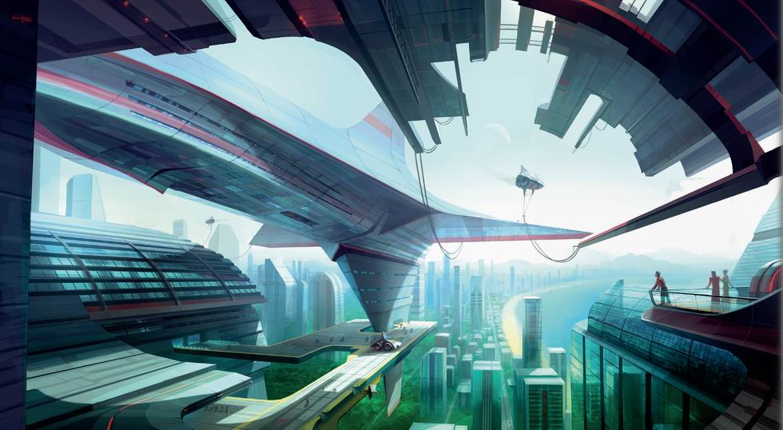](http://demiart.ru/forum/index.php?showtopic=29865)«Думать наперед», создавать запас надежности в новых условиях – тренировать, расширять свой диапазон адаптации к новым условиям** (закаливать организм к нехватке кислорода; низким температурам; тренировать память, внимание, развивать свои способности, решать нестандартные задачи и т.д.).

Люди рождаются с разными потенциалом здоровья. Но в зависимости от их образа жизни эти различия могут полностью нивелироваться. *В результате дольше живет не тот, кто родился здоровяком, а тот, кто развивает у себя возможности саморегуляции, данные от природы. Бездумные перегрузки нервной, эндокринной и иммунной системы очень быстро делают организм дряхлым, даже в юные годы.*

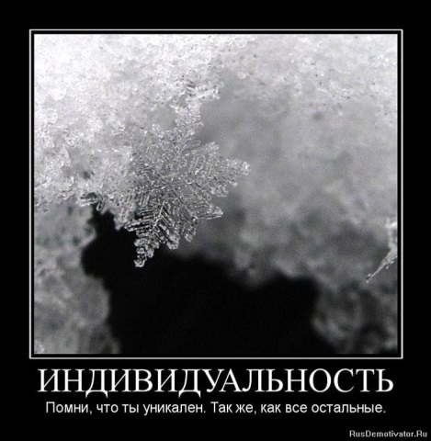Укрепление своего здоровья будет эффективнее, если каждый будет осведомлен об «узких» местах своей саморегуляции, о подходящих и неподходящих (вредных) лично для себя жизненных условиях, стиле общения, работы с информацией и т.д. Ведь условия, нормальные для одного, могут быть неоптимальными для другого. Как узнать слабые и сильные стороны своей саморегуляции – подробнее см.

**В этом – суть ресурсного подхода к здоровью. Он «не отменяет» гигиенический подход, но в отличие от него уповает не на тепличность среды, а на саморазвитие внутренних резервов здоровья** («внешнее действует через внутреннее и им определяется»!).

Все эти пути сохранения и укрепления здоровья «подсмотрены» у природы. Как сейчас выяснилось, они отражают *универсальные законы функционирования любых саморегулирующихся систем и принципы действий для их устойчивого развития***(**мягкое управление, обеспечение развития ресурсами, прогноз и контроль за рисками)***.*** Они лежат в основе самоорганизации, самовосстановления, адаптации человека, биосферы, общества, **их устойчивого развития**. Именно поэтому можно говорить о принципиальном сходстве и взаимосвязи «здоровья» человека, природы, общества в нашем системно организованном мире. Пониманию этой взаимосвязи помогли такие новые области науки, как *общая теория систем и кибернетика. См подробнее.*

**Чем человек взрослее – тем выше роль в саморегуляции его знаний, умений, жизненных приоритетов и ценностей, собственного поведения.**